“广东技工”工程标准体系规划与路线图
（2022—2026年）

概 况
习近平总书记强调，要培养更多高素质技术技能人才、能工巧匠、大国工匠。广东省作为我国的经济大省，也是全国培养技术技能人才的主阵地，为广东产业结构优化乃至全国经济社会发展提供了有力的支撑。2019年至2021年，广东省陆续颁布《“广东技工”工程实施方案》《关于推动“广东技工”工程高质量发展的意见》等重要政策，为加快建设一支知识型、技能型、创新型劳动者大军，打造一支技能精湛、勇于创新、追求卓越的“广东技工”队伍明确了发展方向和具体措施。
但目前，在“广东技工”工程建设过程中，缺乏标准化顶层设计与统筹规划，存在标准缺失等问题，在一定程度上影响了相关工作的顺利开展。需要建立健全“广东技工”工程标准体系，充分发挥出标准化在“广东技工”工程中的基础性与引领性作用。对此，2021年9月23日，省市场监管局会同省教育厅、省民政厅、省人力资源保障厅、省商务厅、省卫生健康委，正式启动“广东技工”工程标准体系规划与路线图项目，这是以高标准引领“广东技工”工程高质量发展的又一重要措施，旨在通过剖析产业链上中下游，构筑多层次多维度的“广东技工”工程标准体系，促进建设高素质的“广东技工”大军。
“广东技工”工程标准体系，基于“名品”“名师”“名人”三个方面的内涵与外延、传承与创新，涵盖品牌和文化、地方职业标准开发、技能培训、管理、“名品名师名人”评价等五个维度构成。将重点围绕10个战略性支柱产业集群与10个战略性新兴产业集群相关专业，健康、养老、育幼、家政等现代服务业紧缺专业，粤绣、潮州木雕等特色非物质文化遗产相关专业，在实施相关国家标准和行业标准的同时，拟编制地方标准和团体标准共55项。“广东技工”工程标准化路线图围绕标准化研究、关键标准制修订、平台建设、示范推广、品牌打造与维护、政策措施、人才队伍建设等方面提出了发展路径和时间表。
“广东技工”工程标准体系规划与路线图，将为有关“广东技工”工程的标准化工作部署提供指引，为推动“广东技工”工程走向规模化、品牌化、国际化夯实基础，为“广东技工”工程高质量发展规划“一盘棋”，画好“一张图”。

标准体系规划
（含标准体系框架图和标准明细表）
“广东技工”工程标准体系规划以国家、广东省有关培养技术技能人才的政策为依据，紧密围绕“广东技工”工程有关的特色领域，坚持把深化改革和创新驱动作为基本动力，强化标准对“广东技工”工程高质量发展的支撑。“广东技工”工程标准体系包括五大子体系，即：000品牌和文化标准体系、100地方职业标准开发技术规程、200技能培训标准体系、300管理标准体系和400“名品名师名人”评价标准体系。图1是“广东技工”工程标准体系结构总图，图2—4分别为技能培训、管理、“名品名师名人”评价等标准子体系结构图。
“广东技工”工程标准体系内部互有契合与衔接点，具体包括：300管理标准体系中的301试题开发、302考务管理、303技能竞赛、304实施监督四个子体系与400“名品名师名人”评价标准体系紧密联系，有评价资质的机构可依据300管理标准体系开展相应的评价工作。400“名品名师名人”评价标准体系对000品牌和文化标准体系构建具有促进作用。

“广东技工”工程标准体系框架图
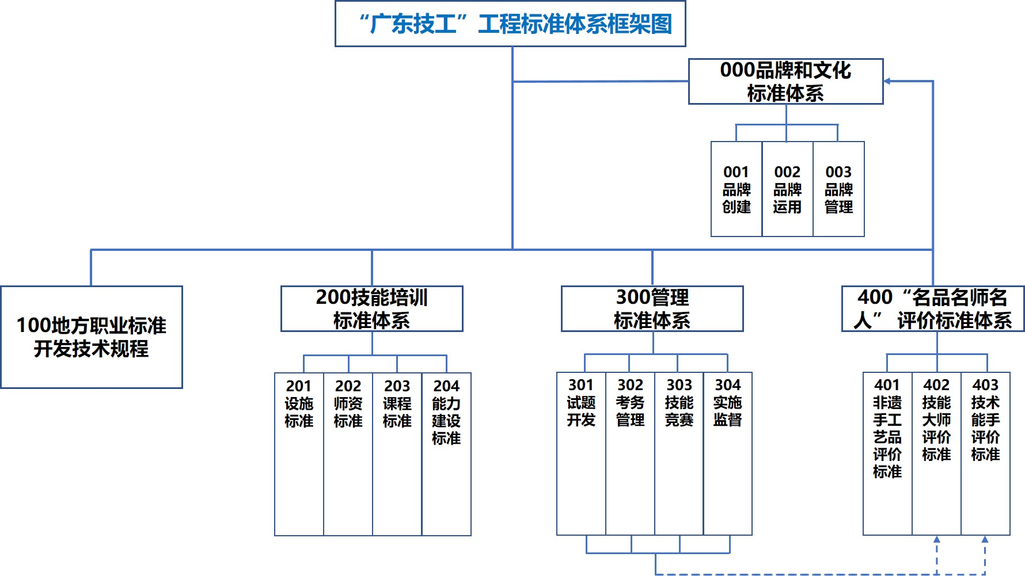
图1 “广东技工”工程标准体系结构总图

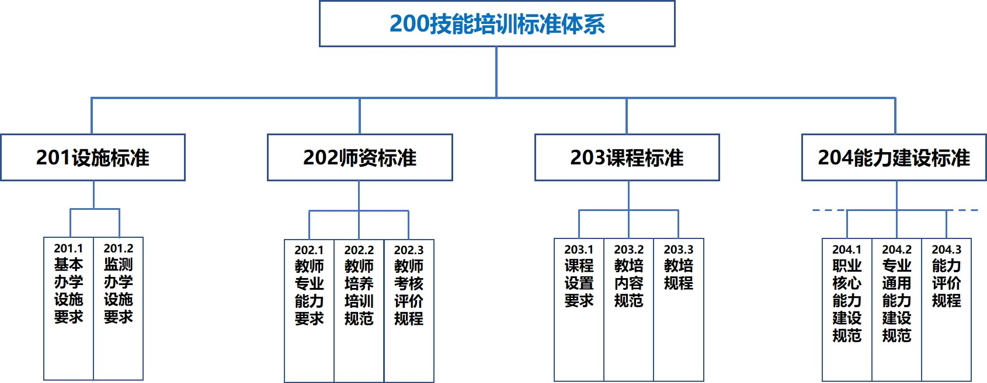
图2 技能培训标准体系结构图

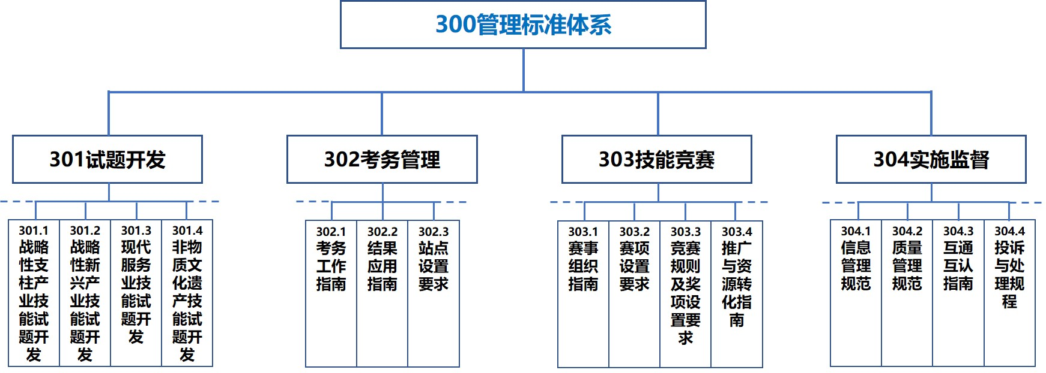
图3 管理标准体系结构图
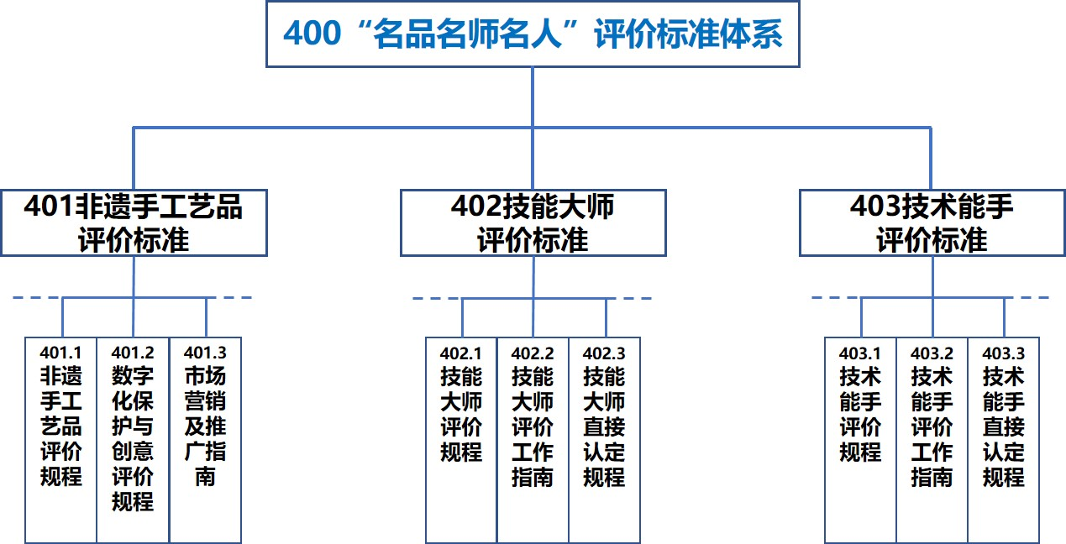
图4 “名品名师名人”评价标准体系结构图

“广东技工”工程标准体系明细表

“广东技工”工程标准体系明细表是结合广东省技工行业现状、“广东技工”工程推进情况、标准化基础等要素，根据标准体系结构，梳理了现行的标准与部门文件，提出了标准研制建议。表1—4分别是品牌和文化、技能培训、管理、“名品名师名人”评价等标准体系明细。表5内容是对表1—4的汇总统计，包括与“广东技工”工程最相关的现行国家、行业、地方、团体标准31项，“高等职业学校专业教学标准”等部门文件，以及建议研制的7项地方标准与48项团体标准。
建议相关标准的制定与实施工作可按照标准化路线图的时间规划逐步推进。未来将通过推动在相关领域制定团体标准，建立完善粤港澳大湾区共建共享平台进行资源认证，促进在粤港澳大湾区内对技术技能人才等资格的互认。

表1
品牌和文化标准体系明细表
000品牌和文化标准体系
001 品牌创建标准体系
体系编号 | 标准名称 | 标准状态 | 建议标准类别 | 备注
001.001 | 区域品牌培育与建设指南 |  |  | GB/T 39904—2021
001.002 | 品牌价值要素评价 第1部分：通则 |  |  | GB/T 29186.1—2021
001.003 | 品牌价值要素评价 第2部分：有形要素 |  |  | GB/T 29186.2—2021
001.004 | 品牌价值要素评价 第3部分：质量要素 |  |  | GB/T 29186.3—2021
001.005 | 品牌价值要素评价 第4部分：创新要素 |  |  | GB/T 29186.4—2021
001.006 | 品牌价值要素评价 第5部分：服务要素 |  |  | GB/T 29186.5—2021
001.007 | 品牌价值要素评价 第6部分：无形要素 |  |  | GB/T 29186.6—2021
001.008 | “广东技工”品牌创建规范 | 拟制定 | 地方标准 | 拟申报2022—2023年地标
002 品牌运用标准体系
体系编号 | 标准名称 | 标准状态 | 建议标准类别 | 备注
002 | “广东技工”品牌运用规范 | 拟制定 | 地方标准 | 拟申报2022—2023年地标
003 品牌管理标准体系
体系编号 | 标准名称 | 标准状态 | 建议标准类别 | 备注
003.001 | 品牌评价 原则与基础 |  |  | GB/T 39654—2020
003.002 | 区域品牌价值评价 产业集聚区 |  |  | GB/T 39905—2021
003.003 | 品牌评价 品牌价值评价要求 |  |  | GB/T 29187—2012
003.004 | 品牌管理专业人员技术条件 |  |  | SB/T 10761—2012
003.005 | 品牌管理要求 |  |  | GB/T 39906—2021
003.006 | “广东技工”品牌管理规范 | 拟制定 | 地方标准 | 拟申报2022—2023年地标
……

表2
技能培训标准体系明细表
200 技能培训标准体系
201 设施标准体系
体系编号 | 标准名称 | 标准状态 | 建议标准类别 | 备注
201.1 | 基本办学设施要求 | 拟制定 | 团体标准 | 拟于2022—2026年立项编制
201.2 | 监测办学设施要求 | 拟制定 | 团体标准 | 拟于2022—2026年立项编制
202 师资标准体系
体系编号 | 标准名称 | 标准状态 | 建议标准类别 | 备注
202.1 | 教师专业能力要求 | 拟制定 | 团体标准 | 拟于2022—2026年立项编制
202.2 | 教师培养培训规范 | 拟制定 | 团体标准 | 拟于2022—2026年立项编制
202.3 | 教师考核评价规程 | 拟制定 | 团体标准 | 拟于2022—2026年立项编制
203 课程标准体系
体系编号 | 标准名称 | 标准状态 | 建议标准类别 | 备注
203.1.001 | 战略性支柱产业集群相关职业培训课程指南 | 拟制定 | 地方标准 | 拟申报2022—2023年地标
203.1.002 | 战略性新兴产业集群相关职业培训课程指南 | 拟制定 | 地方标准 | 拟申报2022—2023年地标
203.1.003 | 现代服务业相关职业培训课程指南 | 拟制定 | 地方标准 | 拟申报2022—2023年地标
203.1.004 | 非物质文化遗产相关职业培训课程指南 | 拟制定 | 地方标准 | 拟申报2022—2023年地标
203.2.001 | 教学内容通用规范 | 拟制定 | 团体标准 | 拟于2022—2026年立项编制
203.2.002 | 培训内容通用规范 | 拟制定 | 团体标准 | 拟于2022—2026年立项编制
203.3.001 | 教学通用规程 | 拟制定 | 团体标准 | 拟于2022—2026年立项编制
203.3.002 | 培训通用规程 | 拟制定 | 团体标准 | 拟于2022—2026年立项编制
204 能力建设标准体系
体系编号 | 标准名称 | 标准状态 | 建议标准类别 | 备注
204.1 | 职业核心能力建设规范 | 拟制定 | 团体标准 | 拟于2022—2026年立项编制
204.2 | 专业通用能力建设规范 | 拟制定 | 团体标准 | 拟于2022—2026年立项编制
204.3.001 | 能力评价通用规范 | 拟制定 | 团体标准 | 拟于2022—2026年立项编制
204.3.002 | 起重机 指派人员的培训 |  |  | GB/T 25850—2010
204.3.003 | 移动式升降工作平台 操作人员培训 |  |  | GB/T 27549—2011
204.3.004 | 起重机 吊装工和指挥人员的培训 |  |  | GB/T 23721—2009
204.3.005 | 机动车维修技术人员从业资格培训技术要求 |  |  | JT/T 698—2007
……
注：本表不包括部门文件“高等职业学校专业教学标准”，相关职业如涉及“高等职业学校专业教学标准”中的具体内容可参照执行。

表3
管理标准体系明细表
300 管理标准体系
301 试题开发标准体系
体系编号 | 标准名称 | 标准状态 | 建议标准类别 | 备注
301.1.001 | 机电设备管理技能试题开发指南 | 拟制定 | 团体标准 | 拟于2023—2024年立项编制
301.2.001 | 信息技术 学习、教育和培训 测试试题信息模型 |  |  | GB/T 29802-2013
301.2.002 | 信息技术 学习、教育和培训 测试试题信息模型XML绑定规范 |  |  | GB/T 29810-2013
301.2.003 | 虚拟现实技术应用技能试题开发指南 | 拟制定 | 团体标准 | 拟于2023—2024年立项编制
301.3.001 | 城市轨道交通运输与管理技能试题开发指南 | 拟制定 | 团体标准 | 拟于2023—2024年立项编制
301.4.001 | 粤绣从业人员技能试题开发指南 | 拟制定 | 团体标准 | 拟于2023—2024年立项编制
……
302 考务管理标准体系
体系编号 | 标准名称 | 标准状态 | 建议标准类别 | 备注
302.1 | “广东技工”考务工作指南 | 拟制定 | 团体标准 | 拟于2023—2024年立项编制
302.2 | “广东技工”考评结果应用指南 | 拟制定 | 团体标准 | 拟于2023—2024年立项编制
302.3 | “广东技工”考评站点设置要求 | 拟制定 | 团体标准 | 拟于2023—2024年立项编制
……
303 技能竞赛标准体系
体系编号 | 标准名称 | 标准状态 | 建议标准类别 | 备注
303.1 | “广东技工”赛事组织指南 | 拟制定 | 团体标准 | 拟于2023—2025年立项编制
303.2 | “广东技工”赛项设置要求 | 拟制定 | 团体标准 | 拟于2023—2025年立项编制
303.3 | “广东技工”竞赛规则及奖项设置要求 | 拟制定 | 团体标准 | 拟于2023—2025年立项编制
303.4 | “广东技工”竞赛推广与资源转化指南 | 拟制定 | 团体标准 | 拟于2023—2025年立项编制
……
304 实施监督标准体系
体系编号 | 标准名称 | 标准状态 | 建议标准类别 | 备注
304.1 | “广东技工”信息管理规范 | 拟制定 | 团体标准 | 拟于2023—2025年立项编制
304.2 | “广东技工”质量管理规范 | 拟制定 | 团体标准 | 拟于2023—2025年立项编制
304.3 | 技能人才互通互认指南 | 拟制定 | 团体标准 | 拟于2023—2025年立项编制
304.4 | 投诉与处理规程 | 拟制定 | 团体标准 | 拟于2023—2025年立项编制
……

表4
“名品名师名人”评价标准体系明细表
400 “名品名师名人”评价标准体系
401 非遗手工艺品评价标准体系
体系编号 | 标准名称 | 标准状态 | 建议标准类别 | 备注
401.1.001 | “粤绣”非遗手工艺品评价规程 | 拟制定 | 团体标准 | 拟于2022—2023年立项编制
401.1.002 | “潮州木雕”非遗手工艺品评价规程 | 拟制定 | 团体标准 | 拟于2022—2023年立项编制
401.1.003 | “广彩瓷”非遗手工艺品评价规程 | 拟制定 | 团体标准 | 拟于2022—2023年立项编制
401.1.004 | “莞香”非遗手工艺品评价规程 | 拟制定 | 团体标准 | 拟于2022—2023年立项编制
401.1.005 | “灰塑”非遗手工艺品评价规程 | 拟制定 | 团体标准 | 拟于2022—2023年立项编制
401.1.006 | “端砚”非遗手工艺品评价规程 | 拟制定 | 团体标准 | 拟于2022—2023年立项编制
401.2 | 数字化保护与创意评价规程 | 拟制定 | 团体标准 | 拟于2022—2023年立项编制
401.3 | 市场营销及推广指南 | 拟制定 | 团体标准 | 拟于2022—2023年立项编制
……
402 技能大师评价标准体系
体系编号 | 标准名称 | 标准状态 | 建议标准类别 | 备注
402.1.001 | “粤绣”技能大师评价规程 | 拟制定 | 团体标准 | 拟于2022—2023年立项编制
402.1.002 | “潮州木雕”技能大师评价规程 | 拟制定 | 团体标准 | 拟于2022—2023年立项编制
402.1.003 | “广彩瓷”技能大师评价规程 | 拟制定 | 团体标准 | 拟于2022—2023年立项编制
402.1.004 | “莞香”技能大师评价规程 | 拟制定 | 团体标准 | 拟于2022—2023年立项编制
402.1.005 | “灰塑”技能大师评价规程 | 拟制定 | 团体标准 | 拟于2022—2023年立项编制
402.1.006 | “端砚”技能大师评价规程 | 拟制定 | 团体标准 | 拟于2022—2023年立项编制
402.2 | 技能大师评价工作指南 | 拟制定 | 团体标准 | 拟于2022—2023年立项编制
402.3 | 技能大师行业代表人才直接认定规程 | 拟制定 | 团体标准 | 拟于2022—2023年立项编制
……
403 技术能手评价标准体系
体系编号 | 标准名称 | 标准状态 | 建议标准类别 | 备注
403.1.001 | 起重机 检查人员的资格要求 |  |  | GB/T 28758—2012
403.1.002 | 家用和类似用途电器维修服务从业人员行为  规范 |  |  | QB/T 2837—2020
403.1.003 | 电力行业理化检验人员考核规程 |  |  | DL/T 931—2017
403.1.004 | 电工作业人员安全技术考核标准 |  |  | LD 28—1992
403.1.005 | 热喷涂 热喷涂操作人员考核要求 |  |  | GB/T 19824—2005、JB/T 6973—1993
403.1.006 | 信息技术服务 从业人员能力规范 |  |  | SJ/T 11623—2016
403.1.007 | 信息技术服务 从业人员能力评价要求 |  |  | GB/T 37696—2019
403.1.008 | 信息安全保障人员认证准则 |  |  | RB/T 202—2013
403.1.009 | 大数据安全服务人员能力评价 |  |  | DB 52/T 1558—2021
403.1.010 | 物流从业人员职业能力要求 |  |  | WB/T 1055—2015、WB/T 1056—2015
403.1.011 | 家电服务维修企业经理人员岗位要求 |  |  | SB/T 11138—2015
403.1.012 | “汽车制造与装配”技术能手评价规程 | 拟制定 | 团体标准 | 拟于2022—2023年立项编制
403.1.013 | “工业机器人应用与维护”技术能手评价规程 | 拟制定 | 团体标准 | 拟于2022—2023年立项编制
403.1.014 | “酒店服务与管理”技术能手评价规程 | 拟制定 | 团体标准 | 拟于2022—2023年立项编制
403.2 | 技术能手评价工作指南 | 拟制定 | 团体标准 | 拟于2022—2023年立项编制
403.3 | 技术能手行业代表人才直接认定规程 | 拟制定 | 团体标准 | 拟于2022—2023年立项编制
……

表5
“广东技工”工程标准体系明细统计表
门类 |  | 现行标准 | 部门文件 | 拟编制标准数
000品牌和文化标准  体系 | 001品牌创建 | 7项 | — | 1项
000品牌和文化标准  体系 | 002品牌运用 | 0项 | — | 1项
000品牌和文化标准  体系 | 003品牌管理 | 5项 | — | 1项
100地方职业标准开发技术规程 | — | — | — | —
200技能培训标准  体系 | 201设施标准 | 0项 | 高等职业学校专业教学标准 | 2项
200技能培训标准  体系 | 202师资标准 | 0项 | 高等职业学校专业教学标准 | 3项
200技能培训标准  体系 | 203课程标准 | 0项 | 高等职业学校专业教学标准 | 8项
200技能培训标准  体系 | 204能力建设标准 | 4项 | 高等职业学校专业教学标准 | 3项
300管理标准体系 | 301试题开发 | 2项 | — | 4项
300管理标准体系 | 302考务管理 | 0项 | — | 3项
300管理标准体系 | 303技能竞赛 | 0项 | — | 4项
300管理标准体系 | 304实施监督 | 0项 | — | 4项
400“名品名师名人”评价标准体系 | 401非遗手工艺品评价标准 | 0项 | — | 8项
400“名品名师名人”评价标准体系 | 402技能大师评价标准 | 0项 | — | 8项
400“名品名师名人”评价标准体系 | 403技术能手评价标准 | 13项 | — | 5项

“广东技工”工程标准化路线图

（2022—2026年）

标准化路线图是指运用简洁的图形、表格、文字等形式描述标准化工作的步骤或标准化相关环节之间的逻辑关系，明确未来一段时期的标准化发展目标，以及完成该目标所需要的资源和条件。
“广东技工”工程标准化路线图（见图5）是围绕“广东技工”工程标准化重点工作，从时间计划和工作安排两个维度进行设计，分别在“标准化研究、关键标准制修订、平台建设、示范推广、品牌打造与维护、政策措施、人才队伍建设”等七个方面，确定2022年到2026年“广东技工”工程标准化重点工作的进程和目标。

图5 “广东技工”工程标准化路线图

